A szeretet dobozokban érkezik
Az Sz. Variáns idén a MikulásGyárral együtt segíti a rászorulókat
„Ott van az ajándék. A csomagban. A dobozban. A fa alatt.
Nézd csak meg. Bontsd ki. Látod? Látod az ajándékot?
Ott van benne. Láthatatlanul. A szeretet, a jószándék, a rádgondolás.
Amivel ezt az ajándékot adták neked.
Az ajándékban az igazi ajándékot. A szeretetet.”
Csitáry-Hock Tamás (részlet)
Sajtóközlemény/ PResstonPR/ 2022.12.15.
Egy vállalat akkor ágyazódik be igazán a társadalomba, ha érzi annak rezdüléseit, és nem csak gazdálkodásával lesz a társadalom hasznos tagja, hanem azzal is, hogy odafigyel a rászorulók segítésére. Ha visszatekintünk a 2022-es évre, talán még soha nem volt ennyire szüksége a világnak a törődésre, a társadalmi és szociális közeledésben való lehetőségek megragadására, mint most.
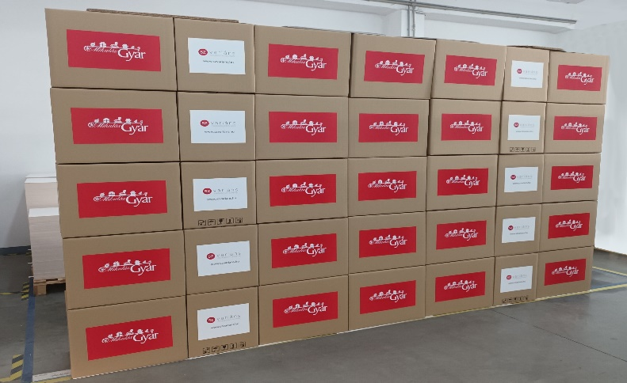
Ez a szellemiség vezérelte a debreceni telephelyű családi vállalkozást, az Sz.Variáns Kft. csapatát is, akik idén összefogtak a MikulásGyárral, hogy közös erővel segíthessenek a rászorulókon. Így született meg az együttműködés, melynek eredményeként 1000 darab dobozt ajánlottak fel a szervezőknek, hogy minél több tartós élelmiszer, valamint tisztító- és tisztálkodási szer juthasson el a nehéz körülmények között élőkhöz. Nem elegendő azonban az adományok rendelkezésre bocsátása, ha az nem ötvöződik a törődés érzésével. A felajánlásokkal a MikulásGyár többek között az egyszülős és sokgyermekes családokat, valamint az időseket, krónikus betegségben szenvedőket, a fogyatékossággal élőket és az árvákat is támogatja.
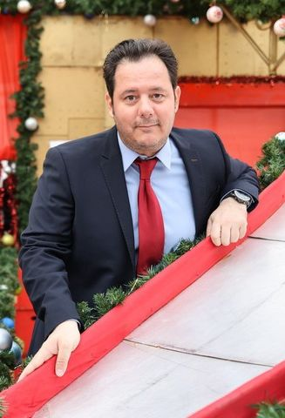
„Nagy örömünkre szolgál, hogy az Sz. Variáns Kft. és a MikulásGyár céljai gyorsan találkoztak. A cég által adományozott dobozok tökéletesen megfelelnek a MikulásGyár igényeinek: minőségiek, nagy teherbírásúak, több rétegűek, megfelelő méretűek és nem utolsó sorban esztétikusak. A nagy adománypontjainkon a felajánlások a dobozokba kerülnek, ezeket az Oltalom Egyesület központjába szállítjuk, s végül onnan osztjuk ki a rászoruló intézmények és nagycsaládok részére -- mondta Zsolnai Endre a MikulásGyár Alapítvány főszervezője, alapítója.

Fontos a cégek társadalmi felelősségvállalása
Az Sz.Variáns Kft. a társadalmi felelősségvállalást saját társasági értékének tekinti, ezért is támogatja idén többek között a debreceni gyerekklinikát, a helyi hospice szervezet nővéreit, és az Országos Vérellátó Szolgálatot is. Terveik között szerepel többek között a Down szindrómásokat segítő alapítvány munkájának segítése. A jövő nemzedék fejlődésére helyezve a hangsúlyt nemes szándékuk már számtalanszor találkozott helyi iskolák és óvodák elképzeléseivel is. A prémium csomagolásaiért elismert vállalat célja, hogy jótékonysági tevékenységével példát mutasson a többi KKV-nak.
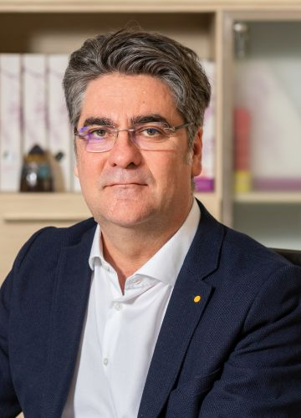
Jót tenni örök cél
„A társadalmi felelősségvállalás az Sz.Variáns Kft.-nél kiemelt fontossággal bír. Az adományozással a segítségnyújtáson kívül a cég célja, hogy felhívja a figyelmet a rászorulók egyre súlyosbodó problémáira. A MikulásGyár nem tesz különbséget ember és ember között, nem kérdezi, ki miért éhezik. Ha tud segít, származásra, etnikumra, korra, nemre tekintet nélkül. A MikulásGyár szellemisége a humánumból fakad. Ezzel a céllal tud azonosulni az Sz. Variáns Kft is. A téli ünnepek jelentőségét nem csak a családdal töltött közös idő adja, hanem az adakozások is. Mindegy, milyen formát ölt az adomány, mert a valódi ajándék mindenképpen a szeretet mozzanata a szívünkben. Méltónak adj, és a jótékonykodás használ a léleknek” - hangsúlyozta Szakál János, az Sz.Variáns Kft. ügyvezető tulajdonosa.
Az idén immár 18. alkalommal megrendezésre kerülő gyűjtés 2022. november 30. és december 22. között a budapesti Városháza Parkban és az Etele Plázában, 9 és 21 óra között tart. Az adományok egy része pedig az Sz. Variáns dobozaiban jut el a nehéz sorsúak részére.

Az Sz.Variáns Kft.-ről röviden:
Sz. Variáns Kft. 1994 óta nyomdai termékek és papíralapú csomagolóanyagok gyártásával foglalkozik.
A debreceni cég elsőként honosította meg Magyarországon a mikrobordázott natúr és színes hullámpapírból készült csomagolásokat. A csomagolástervezés és kivitelezés szakértői mind a berendezések, mind az alkalmazott technológiák tekintetében a legmagasabb minőségre specializálódott.
A 75 főt foglalkoztató, dinamikusan fejlődő családi vállalkozás forgalma ma már megközelíti a 2 milliárd forintos nagyságrendet. Tevékenységének fő fókuszát az ipari csomagoló eszközök, papíralapú marketingtermékek, luxus csomagolóeszközök és a kézi készítésű papírtáskák gyártása adja.
A vállalat legfőbb szolgáltatásai közé tartozik a formatervezés, a grafikai előkészítés, a nyomtatás, a felületnemesítés és a konfekcionálás.
A cég első szakmai díját 1997-ben nyerte el, amikor az Europapier által kiírt Kreatívek pályázaton első helyen végzett a „mézgyertya” család csomagolásának megalkotásával.
4 évvel a megalakulása után az Sz. Variáns Kft. az IKEA 54 áruházának beszállítójaként már évi egymillió mikrobordázott ovális dobozt gyártott és szállított a svéd bútor-óriásnak.
A vállalat 2012-ben megkapta az FSC® minősítést, illetve rendelkezik a szakmai körökben is elismert MSZ EN ISO 9001:2015 tanúsítvánnyal.
A cég az elmúlt 10 év alatt megtöbbszörözte forgalmát, eredményességét pedig több mint 60 %-kal növelte.
A vállalat vezetősége 2018-ban a Lean folyamatfejlesztési rendszer bevezetése mellett döntött, ami szintén pozitív változást hozott a családi vállalkozás életébe. Ennek köszönhetően sikerült az eredményességüket a cég növekedésének nagyságával arányosítani.
A termékeik egyedi formáját, alapanyagát és funkcionalitását már több ízben elismerték a csomagolóanyag-gyártók legnagyobb hazai versenyén is, hiszen eddig 8 alkalommal nyerték el a Hungaropack nagydíjat.
2022-ben - egy európai uniós forrásból megvalósult beruházás keretén belül - Kelet-Magyarországon egyedülálló, 3D-s UV-lakkozást végző felületnemesítő eszközzel bővült a cég gépparkja.
A vállalat a St. Andrea Szőlőbirtok részére készített díszdobozzal 2022-ben elnyerte a nemzetközi WordStar Packaging Awards díjat, amely a szakma legrangosabb elismerését jelenti.
Az Sz. Variáns referenciái között szerepel a Herendi porcelán, a Gerbeaud, a Stühmer Édesség, a Tokaj Kereskedőház, a Zsindelyes Pálinkafőzde, és a Richter Gedeon Zrt. is.
További információ és interjúegyeztetés:
Terdik Adrienne| Ügyvezető igazgató | PResston PR | Rózsadomb Center |
1025 Budapest | Törökvész u. 87-91. | T + 36 1 325 94 88 | F +36 1 325 94 89 |
M +36 30 257 60 08 | adrienne.terdik@presstonpr.hu |www.presstonpr.hu
Menyhárt Erika| Senior PR Account | PResston PR | Rózsadomb Center |
1025 Budapest | Törökvész u. 87-91. | T + 36 1 325 94 88 | F +36 1 325 94 89 |
M +36 30 769 8697 | erika.menyhart@presstonpr.hu | www.presstonpr.hu

